
DK EXPO
Str. Av. Iuliu Tetrat, nr. 4, sector 1, Bucuresti
Telefon / Fax: 021 231 91 84 / 021 231 27 36
Persoana de contact: Mihaela Grigore, Mobil: 0727 304 440
E-mail: mihaela@dk-expo.ro / office@dk-expo.ro / www.ieas.ro
Bun pentru difuzare imediata
Maine se deschide INTERNATIONAL ELECTRIC&AUTOMATION SHOW, IEAS 2013, un târg dedicat energiei electrice și industriei din România.
IEAS, 10 - 13 septembrie 2013, Palatul Parlamentului, București
Maine se deschide cea de-a IX a ediție a celui mai important eveniment de echipamente electrice și automatizari, IEAS din România. Pe o suprafața de peste 3.600mp, in salile Unirii, Take Ionescu si I.C.Bratianu, circa 100 de companii de top din România și din strainantate va asteapta cu cele mai noi produse si cele mai noi tehnologii din industria de echipamente electrice, energetice si automatizarilor.
Anul acesta, IEAS iși deschide porțile și copii. Timp de 4 zile, in perioada 10-13 septembrie cei pasionați de echipamente electrice, electronice și automatizari vor putea lua parte la cele mai interactive work-shopuri și ateliere, adaptate special pentru vârsta lor.
In cadrul ediției din acest an vor fi prezentate produse și tehnologii inovative menite sa reduca atât consumul de energie cât și sa simplifice și sa extinda utilizarea acestora in diverse ramuri ale industriei. Platforme online conectate la aparatele casnice din casele dumneavoastra, senzori automatizați ce vor putea fi actionați prin intermediul internetului sau a rețelelor wireless, module integrate de prezentare, roboți industriali, conectori și cabluri cu o rezistența marita, automobile electrice și multe alte astfel de produse și servicii integrate vor fi expuse in cadrul IEAS 2013.
Pornind de la ideea ca noi suntem responsabili de viitorul copiilor nostri și de educația lor, targul IEAS ofera ocazia celor mici sa descopere lumea energiei, a echipamentelor electrice și a automatizarilor, sa asiste la ateliere practice, sa invețe despre electricitate.
Pe lânga demonstrațiile și atelierele practice la care vor putea participa, copiii vizitatori sunt invitați la un concurs inedit in care iși vor arata talentul și indeletnicirile.
Concursul se va desfașura in zilele de 10,11 și 12 septembrie, urmând ca vineri, 13 septembrie sa aiba loc anunțarea castigatorilor. Concursul se adreseaza tutoror copiilor cu vârsta cuprinsa intre 3-12 ani, iar cei care participa pot castiga un PlayStation 3, o bicicleta, un joc lego și multe carți și DVD-uri.

In acelasi timp cu expoziția de echipamente electrice și automatizari va avea loc cea de-a doua ediție a Congresului de Energie si Echipamente Electrice din Romania (CEEER) 2013 in Sala Nicolae Balcescu. Congresul CEEER 2013 tinde sa devina un eveniment de referința pe piața româneasca de specialitate, aducând sub același acoperis cele mai importante firme din domeniul energetic și de echipamente electrice, lideri din domeniul academic și instituțiile de stat, oameni de afaceri și persoanele de decizie din intreprinderile sectorului energetic.

Vizitarea evenimentului este GRATUITa. Deschiderea IEAS are loc in data de 10 Septembrie la orele 10:00, iar programul de vizitare este de la orele 10:00 pâna la 18:00, excepție in ultima zi, cand evenimentul se incheie la orele 16:00. Accesul in Palatul Parlamentului se face dinspre Calea 13 Septembrie, intrarea E1 / B3.

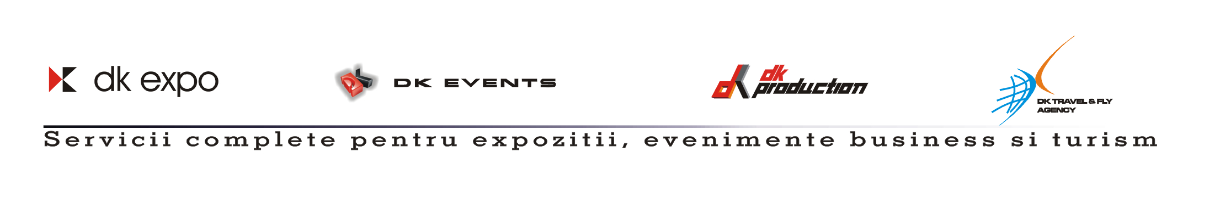
Va așteptam la cea de-a IX-a ediție a IEAS!

